* Практическая работа №2– Фрагмент рисунка

***Задание 1.*** *Фрагмент рисунка (5 баллов)*

Задание 1. Фрагмент рисунка

Нарисовать глаз:

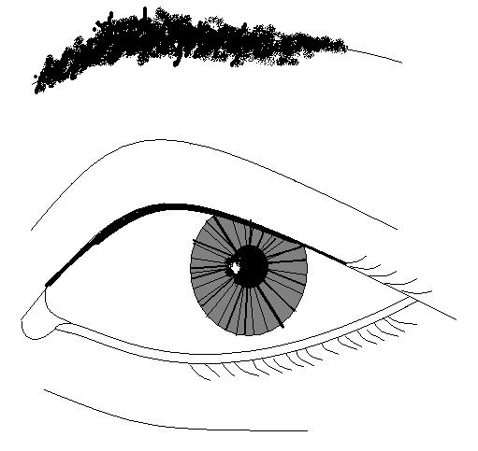

***1.1.*** Запусти программу Paint:

**Пуск → Все программы → Стандартные → Paint**

***1.2.*** Нарисуй кривую инструментом «Кривая линия» :

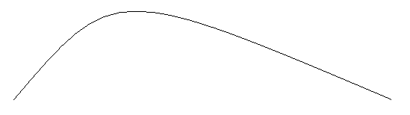

***1.3.*** Нарисуй еще одну кривую:

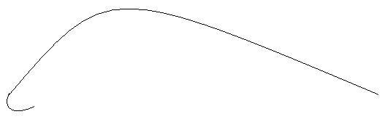

***1.4.*** Нарисуй еще одну кривую:

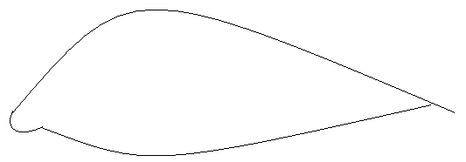

**ЛКМ**

***1.5.*** Выдели нижнюю кривую инструментом :

Выбрать прозрачное выделение!

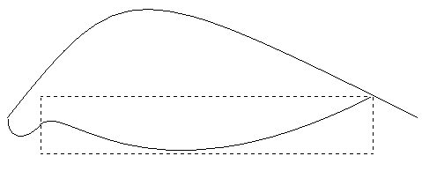

Проводим мышкой

***1.6.*** Скопируй выделенную область:

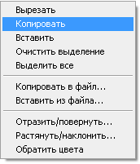

**ПКМ** на области

***1.7.*** Вставь скопированный фрагмент:

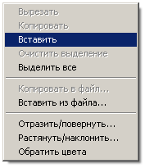

**ЛКМ**

**ПКМ** на свободном месте

***1.8.*** Передвинь скопированный фрагмент вниз:

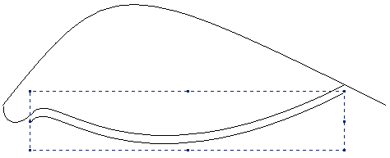

Перетягиваем

**Если перекрывается белым – значит не было выбрано прозрачное выделение (см. пункт 1.5.)**

***1.8.*** Поправь соединения прямой линией:

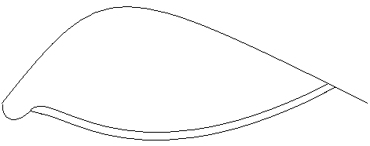

***1.9.*** Скопируй так же верхнюю кривую:

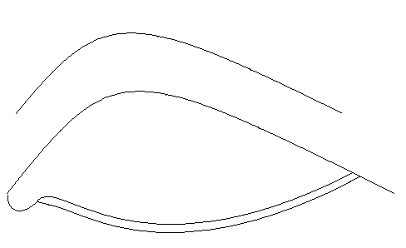

***1.9.*** Нарисуй зрачок инструментом «Овал» :

Область квадрата, в который вписана окружность

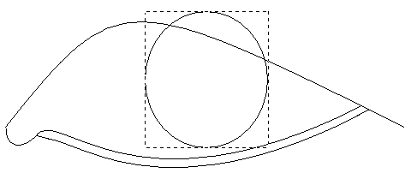

***1.10.*** Сотри «Ластиком» лишние линии

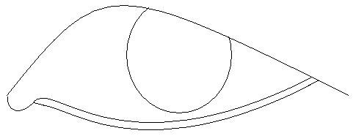

***1.11.*** Нарисуй еще кривую сверху и кривую снизу:

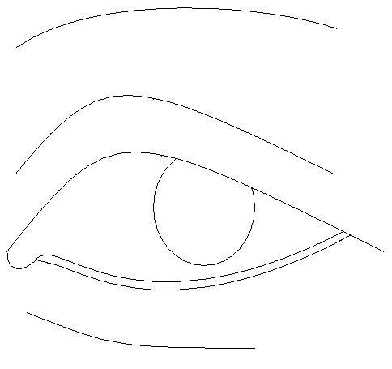

***1.12.*** Нарисуй еще кривую:

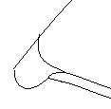

***1.13.*** Нарисуй еще один круг и залей его черным:

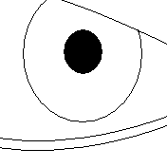

***1.13.*** Попробуйте добиться подобного результата (или лучше):

